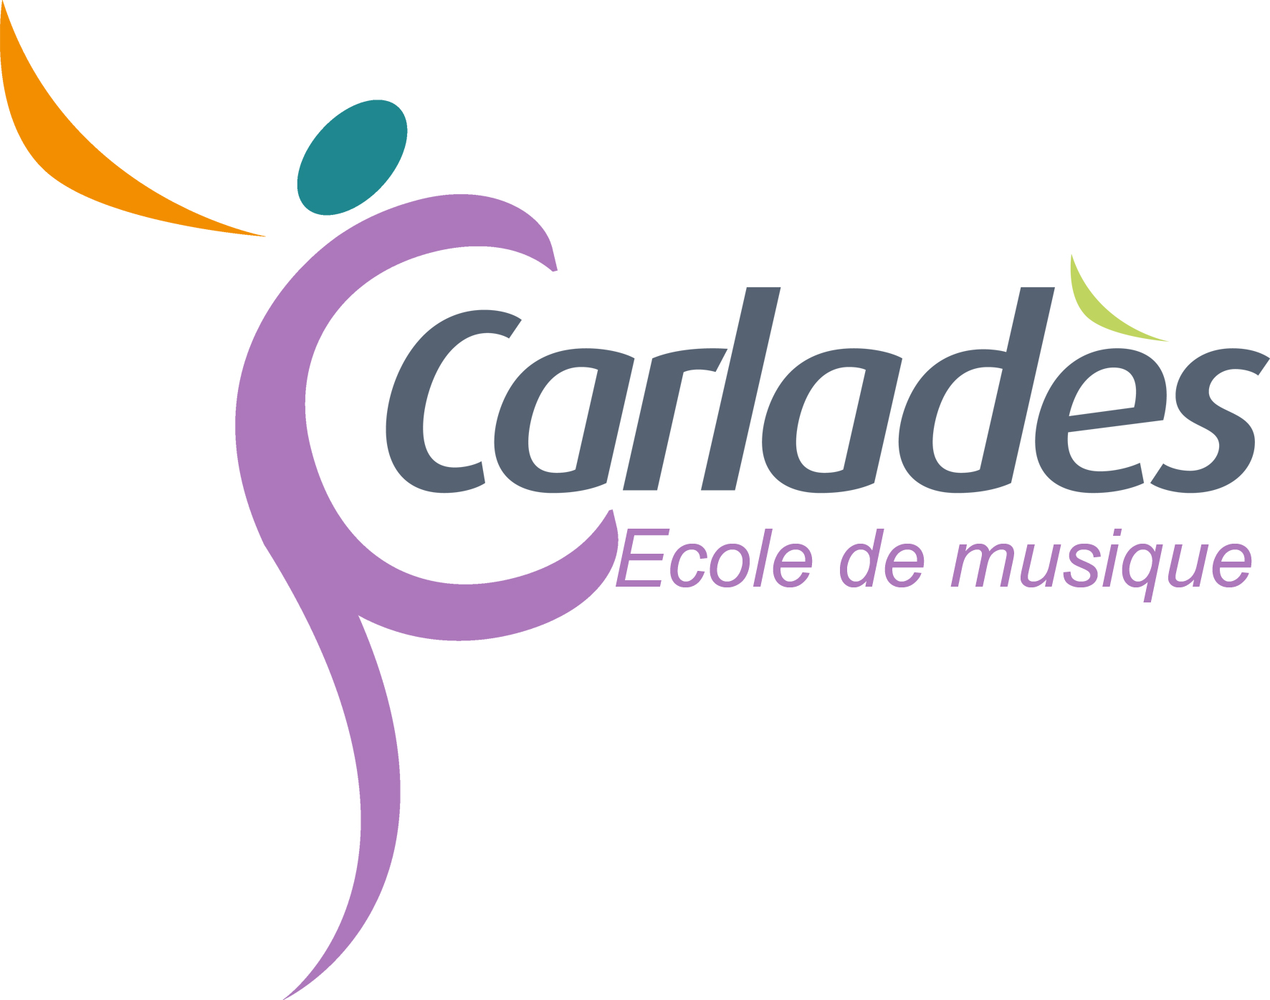
École de Musique et de Danse Intercommunale du Carladès

Communauté de Communes Cère et Goul en carladès

Place du Carladès

BP 8

15800 VIC SUR CÈRE

04 71 47 89 03

emdiccarlades@gmail.com

Cadre réservé à l'administration

Dossier n° :
Date :

Année scolaire 2020/2021

FORMULAIRE D'INSCRIPTIONS – MUSIQUES +

RESPONSABLE LÉGAL

Nom : Prénom :

Adresse :

Tél domicile : Mobile :

Tél pro :

E-mail : _______________________________________@_________________________

ÉLÈVE

Nom : Prénom :

Date de naissance :__________________________Lieu :__________________________

Établissement scolaire : Niveau scolaire :

Afin d'adapter au mieux notre pédagogie et notre accueil, merci de nous indiquer si votre enfant à un handicap : __________________________________________________________________

Je soussigné M/Mme

- certifie avoir pris connaissance du règlement intérieur de L'E.M.D.I.C
- que mon enfant est bien assuré en Responsabilité Civile et individuelle pour toutes les activités à l'E.M.D.I.C

Date
Signature du responsable légal

MUSIQUES +
Année scolaire 2020/2021
Nom et Prénom de l'élève : _____________________________________________________

Le parcours Musiques + s’adresse aux enfants à partir du CE1. Il permet d’acquérir les bases nécessaires à une pratique musicale autonome, de développer sa personnalité artistique en vue d'une pratique amateur riche et diversifiée ou de préparer l’intégration éventuelle d’établissements diplômants.

COURS D'INSTRUMENT(S)

Les horaires de cours sont fixés avec le professeur en début d'année. Les cours d'instruments années 1,2 et 3 sont sous forme d'ateliers collectifs.
Atelier 1ère / 2ème année : Mardi 17h à 18h
Atelier 3ème année : Mardi 19h à 20h

Intitulé du cours | Jours et horaires | Souhait n°
Accordéon | Mardi / Mercredi
Guitare | Mardi / Mercredi
Percussions | Mardi / Mercredi
Piano | Mardi

FORMATION MUSICALE (obligatoire) Attention nouveaux dispositifs

Intitulé du cours | Jours et horaires | Souhait n°
EXPLORA'SON FM1  + Chorale enfant | Mardi 18h à 19h00  École de Musique
EXPLORA'SON FM2  + Chorale enfant | Mardi 18h à 19h  École de Musique
CRÉA'SON FM3 | Mardi 18h à 19h  École de Musiqe
CRÉA'SON FM4 | Mercredi 18h à 19h  École de Musique
2nd CYCLE | Mercredi 18h à 19h  École de Musique

ATELIERS

Intitulé du cours | Jours et horaires | Souhait n°
BATUCADA  Percussions Brésiliennes | Mercredi 18h30 à 20h  École de Musique
CHORALE enfant  Inclue dans EXPLORA'SON | Mardi 18h à 19h  École de Musique
MUSIQUES TRADITIONNELLES  D'ici et d'ailleurs | A fixer en fonction du nombre d'inscris

